

**Tài liệu hướng dẫn triển khai tool**

**(định dạng Jar)**

1. **Cài đặt biến môi trường jdk**
2. Kiểm tra version của hệ điều hành (32bit / 64bit)
3. Cài đặt jdk phù hợp
4. Link source code: [**https://github.com/dohung285/SpringBootWindowService.git**](https://github.com/dohung285/SpringBootWindowService.git)
5. **Cài đặt tool**

* Mở **cmd** với quyền administrator
* Truy cập vào thu mục chứa tool

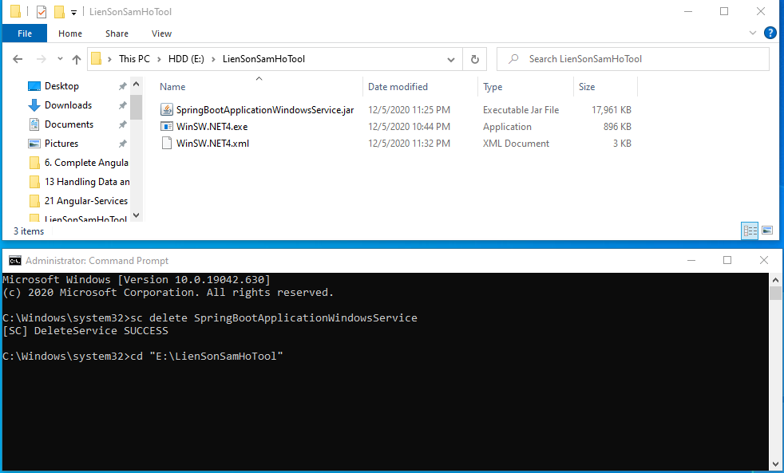

* Thực hiện lệnh sau để install service

E:\LienSonSamHoTool>WinSW.NET4.exe install

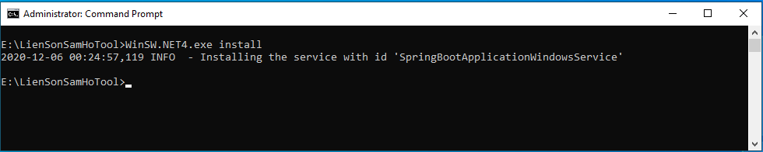

Lúc này trong folder ứng ụng xuất hiện một file **WinSW.NET4.wrapper.log** vào file đó để xem ứng dụng đã cài đặt thành công chưa

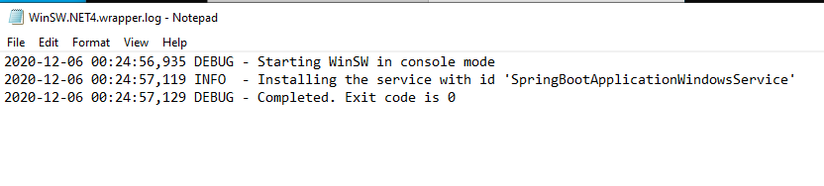

* Bật ứng dụng trong local **Services**
* **Start > Services**

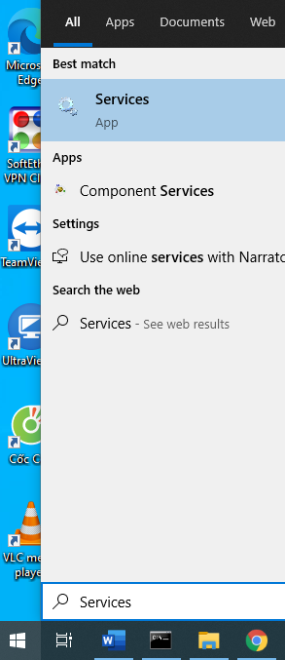

* Tìm đến tên ứng dụng và chọn **Start**

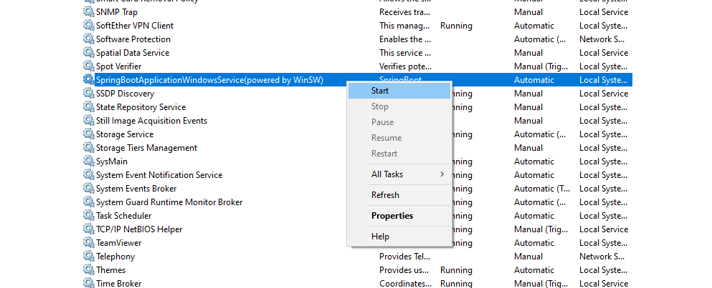

Kết thúc quá trình cài đặt!

1. **Thay đổi tham số cho ứng dụng**

* Mở cmd với quyền administrator sau đó gõ lệnh sau để xóa service

sc delelte <tên service >

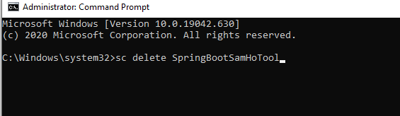

* Vào folder **config** rồi sửa thông tin các tham số trong file **application.properties**
* Cuối cùng cài đặt và chạy lại ứng dụng như các bước ở trên.